Лабораторная работа № 9

**Цветовая модель CMYK**

*Продолжительность работы 2 ч*

**Цель работы:** ознакомиться с основными единицами цветовой модели CMYK, научиться задавать цвета в соответствии с систематикой цифровых компьютерных цветов, выделять заданные цвета.

**Теоретические сведения**

Система CMYK является основной системой при воспроизведении изображений на бумаге, например при распечатывании или рисовании.

CMYK воспроизводится красками на бумаге.

Основные цвета системы:

Cyan – Голубой;

Magenta – Пурпурный;

Yellow – Желтый;

Key color (black) – Черный.

Взаимодействия CMY позволяют получить полный спектр излучений. Однако в силу неидеальности красочных смесей для повышения насыщенности цветов к CMY добавляют K – черную краску.

Система CMYK – система субтрактивного синтеза (*subtract* – вычитать), т. е. новый цвет образуется в результате вычитания основных излучений RGB из белого:

White – Red = Cyan Белый – Красный = Голубой

White – Green = Magenta Белый – Зеленый = Пурпурный

White – Blue = Yellow Белый – Синий = Желтый

White – (R + G + B) = Black Белый – (К + З + С) = Черный

Визуализация системы CMYK представлена на рисунке 9.1. При воспроизведении основных цветов применяются прозрачные краски голубого, пурпурного, желтого цветов и кроющая черная.

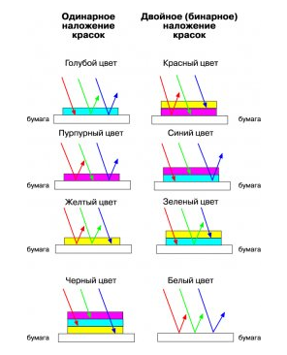

Голубая краска поглощает красное излучение, пропускает синее и зеленое.

Пурпурная краска поглощает зеленое излучение, пропуская красное и синее.

Желтая краска поглощает синее излучение, пропуская красное и зеленое.

Наложение трех красок задерживает все три зоны излучения, образуя черный цвет.

Наложение пурпурной и желтой красок задерживает управляемые ими зеленое и синее излучения, пропуская красный.

Наложения пурпурной и голубой красок образуют синий цвет.

Наложение желтой и голубой красок дают ощущение зеленого цвета

Белая бумага отражает все три излучения, формируя ощущение белого цвета.

Рисунок 9.1 – Визуальное представление цветов в системе CMYK

Функция cyan-красителя состоит в поглощении света длинноволновой («красной») части видимого спектра, magenta-красителя – средневолновой («зеленой») части, yellow-красителя – коротковолновой («синей») части спектра. В идеале кривые спектральной передачи всех трех красителей должны быть такими, как кривые, показанные на рисунок 9.2 сплошными линиями. Эти кривые таковы, что по каждой из длин волн два из трех красителей будут иметь 100% передачи, а третий – полностью поглощать световую энергию (такие красители часто называют «блок_красителями» или «идеальными красителями»).

Если полосы поглощения окажутся уже, чем показанные на рисунке, то на некоторых длинах волн свет не будет поглощаться, и, следовательно, в какой бы концентрации ни были смешаны три красителя – черный получить не удастся. Если полосы поглощения будут шире, результирующие цветовые стимулы окажутся темнее, чем следует.

Дабы воспроизводящие (кардинальные) стимулы, управляемые красителями, по отдельности воспринимались соответственно, как красный, зеленый и синий (а не, допустим, оранжевый, голубой и фиолетовый, что сильно сузило бы цветовой охват системы), границы полос поглощения этих красителей должны находиться в районе 500 и 600 нм. Точные позиции оптимумов не определены, но по большинству оценок они находятся в районах 490 и 580 нм (что и показано на рис. 9.2).

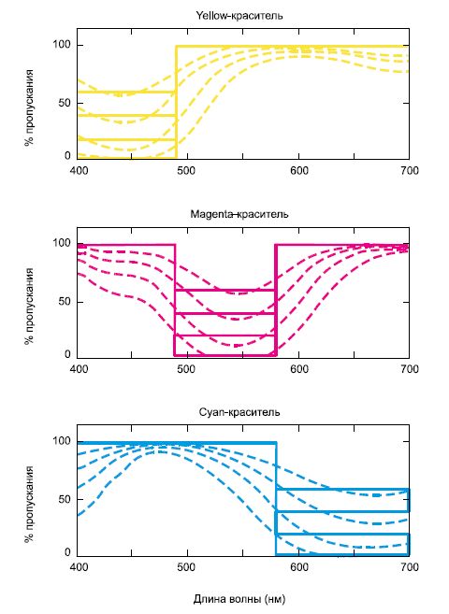

Рисунок 9.2 – Сплошные линии – кривые спектрального пропускания «идеальных» субтрактивных красителей (блок_красителей) в четырех разных концентрациях. Пунктирные линии – кривые спектрального пропускания типичных красителей в четырех разных концентрациях

На практике таких красителей не существует и вместо них используются красители, типичные кривые передачи которых показаны пунктирными линиями на рисунке 9.2. По ряду параметров они отличны от «идеальных» кривых, но колориметрически их наибольший недостаток состоит в том, что они не отдают 100% света на тех участках, где должны были бы отдавать. То есть имеет место так называемое «*паразитное (вредное) поглощение*», которое проявляет себя при воспроизведении многих цветовых стимулов, особенно синих и зеленых, получающихся в итоге очень темными.

Изначально для выделения голубого, пурпурного, желтого и черного цветов применяли систему светофильтров красного, зеленого, синего и серого цвета, через которые фотографировали цветное изображение на светочувствительную пленку. Таким образом, производили цветоделение изображения. Чтобы передать градации использовали технологию растрирования, т. е. разбиения тональности изображения на микроточки. Переход тона осуществлялся за счет количества микроточек. Чем их больше – тем насыщеннее цвет, чем меньше – тем более разбеленный цвет. Тональность выражалась процентным соотношением растровых точек на единичной площади. А для воспроизведения цветного изображения достаточным являлось наличие 4-х базовых форм, нанося на которые соответствующие краски одинаковой толщины получается многокрасочное изображение (рисунок 9.3).



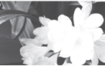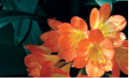

Рисунок 9.3 – Цветоделение базового изображения

В компьютерных системах система CMYK задается также в процентном соотношении растровых точек от 0 до 100% (рисунок 9.4), однако визуально эти точки не воспроизводятся. Для их воспроизведения необходимо специально растрировать изображение.

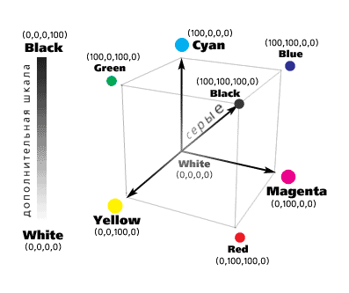

Рисунок 5.4 – Цветовой куб CMYK – кодирования

Поскольку реальные краски не идеальны, их равное соотношение не позволяет получить черный. Более того, синий цвет также не получается равным смешением голубой и пурпурной красок. Поэтому для получения синего необходимо задавать меньшее количество пурпурной краски при 100% голубой.

**Практическая часть**

1. 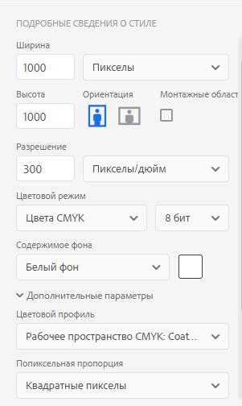По аналогии с ЛР 2 создайте цветовой круг кодирования CMYK. Для этого создайте файл в CMYK с профилем Coated FOGRA 39 и цветом фона – белый. Далее в каналах заливайте последовательно каждый черным цветом так, чтобы получился круг CMY. Рядом покажите круг с черной краской. Сравните цвета, получаемые в центре круга и цветом черной краски. Сравните полученную схему с инвертированной схемой RGB. Есть ли разница? Почему?
2. Определите цвет и результат смешения красок ЦΣ:

1) Ц1 = 10C, Ц2 = 80M, Ц3 = 10Y;

2) Ц1 = 50C, Ц2 = 50M, Ц3 = 50Y;

3) Ц1 = 70C, Ц2 = 80M, Ц3 = 0Y, Ц4 = 10К;

4) Ц1 = 0C, Ц2 = 80M, Ц3 = 70Y;

5) Ц1 = 5C, Ц2 = 10M, Ц3 = 60Y, Ц4 = 70К.

1. Цвет задан уравнением:

1) Ц = 80C + 40M + 30Y. Как изменится этот цвет, если к нему добавить 50% черной краски? Охарактеризуйте полученный цвет.

2) Ц = 10C + 20M + 100Y. Как изменится этот цвет, если к нему добавить 90% голубой краски? Охарактеризуйте полученный цвет.

3) Ц = 10C +100M + 0Y. Как изменится этот цвет, если к нему добавить 100% желтой краски? Охарактеризуйте полученный цвет.

5) Ц = 60C + 10M + 40Y. Как изменится этот цвет, если к нему добавить 100% черной краски и 30% пурпурной? Охарактеризуйте полученный цвет и сравните его со 100% черным.

1. Подберите нейтрально серый цвет сложением трех CMY в соответствии с вариантом (номер по журналу):

|  |  |  |  |  |  |  |  |  |  |  |  |
| --- | --- | --- | --- | --- | --- | --- | --- | --- | --- | --- | --- |
| № по журналу | % черной | № по журналу | % черной | № по журналу | % черной | № по журналу | % черной | № по журналу | % черной | № по журналу | % черной |
|  | 15 |  | 35 |  | 13 |  | 22 |  | 61 |  | 85 |
|  | 75 |  | 65 |  | 72 |  | 43 |  | 82 |  | 36 |
|  | 25 |  | 45 |  | 34 |  | 38 |  | 48 |  | 21 |
|  | 5 |  | 7 |  | 46 |  | 3 |  | 54 |  | 11 |
|  | 8 |  | 18 |  | 67 |  | 73 |  | 14 |  | 58 |

**Контрольные вопросы**

1. Расшифруйте аббревиатуру CMYK. К какому типу синтеза она относится?
2. Какие цвета образуются при наложении C + Y, Y + M, C + M?
3. Какой цвет задан соотношением: (100;20;0;0), (10;40;60;0) и т. п.?
4. Какое излучение управляет голубым каналом, желтым, пурпурным?
5. Почему в цветовой модели CMYK четыре основных? Какой закон при этом нарушается?
6. Каковы ограничения цветовой модели CMYK?
7. Есть ли разница в характеристиках красок Cyan, Magenta, Yellow Black? Охарактеризуйте и сравните краски между собой.
8. Подберите цвет, выданный по заданию.